R&A Park 鸿蒙市民触点体验调研报告
一、调研概况
1.1 调研背景
当前鸿蒙操作系统（HarmonyOS/OpenHarmony）依托分布式软总线、碰一碰超级终端、原子化服务等核心技术，正加速向商业综合体、文旅园区、教育场景渗透。R&A Park作为集消费、休闲、游览、体验于一体的综合园区，对外宣传中涉及AI智能技术应用，但普通市民在日常逛商圈过程中，能否真正接触到鸿蒙交互、感受到"碰一碰"等便捷体验，仍是未知数。
本次调研以"普通市民"第一视角，不带技术预设、不提前联系园区，模拟真实消费者逛商圈的完整动线，实地检验鸿蒙交互在R&A Park日常生活中的真实存在感与可用性。
1.2 调研方式
1. 以普通消费者身份，按园区正常游览动线，走访全部必访空间及公共区域；
2. 携带鸿蒙系统手机，主动寻找并尝试"碰一碰"交互，记录触发成功率与响应速度；
3. 以"好奇路人"身份进入店铺，与店员自然交流，询问鸿蒙相关产品与交互方式；
4. 扫描商圈走廊、电梯口、导视牌等公共区域，寻找鸿蒙标识与触点；

二、市民实地体验调研结果
2.1 商圈智能化初印象：AI设备可见，鸿蒙元素"隐身"
进入R&A Park后，整体能感受到园区在AI智能化方面的投入，公共区域可见AI导览提示、部分商户配置自助触控设备，整体氛围偏向"科技商圈"。但作为一名普通市民，携带鸿蒙手机在园区内完整逛了一圈后，直观感受是：AI看得见，鸿蒙找不着。园区内没有任何醒目的鸿蒙标识、碰一碰引导提示或鸿蒙专属体验空间，普通消费者若不刻意寻找，几乎不可能在日常逛店过程中触发任何鸿蒙交互。

2.2 核心问题：鸿蒙市民触点"零存在感"
经按任务动线全场景摸排，以普通市民身份在R&A Park未找到任何可用的鸿蒙交互触点，具体问题总结如下：
1. 鸿蒙碰一碰标识完全缺失
携带鸿蒙手机扫描商圈走廊、电梯口、导视牌及商户门口，未发现任何"碰一碰"NFC标识或鸿蒙联动提示。普通市民即便手持鸿蒙设备，也无从知晓"哪里可以碰"。
2. 商户鸿蒙产品"查无此物"
走访XTOY潮玩区及多家店铺，未找到标注"鸿蒙联动""鸿蒙AI潮玩"的商品。店内玩具、展示设备均未配置NFC标签，无法实现碰一碰触发。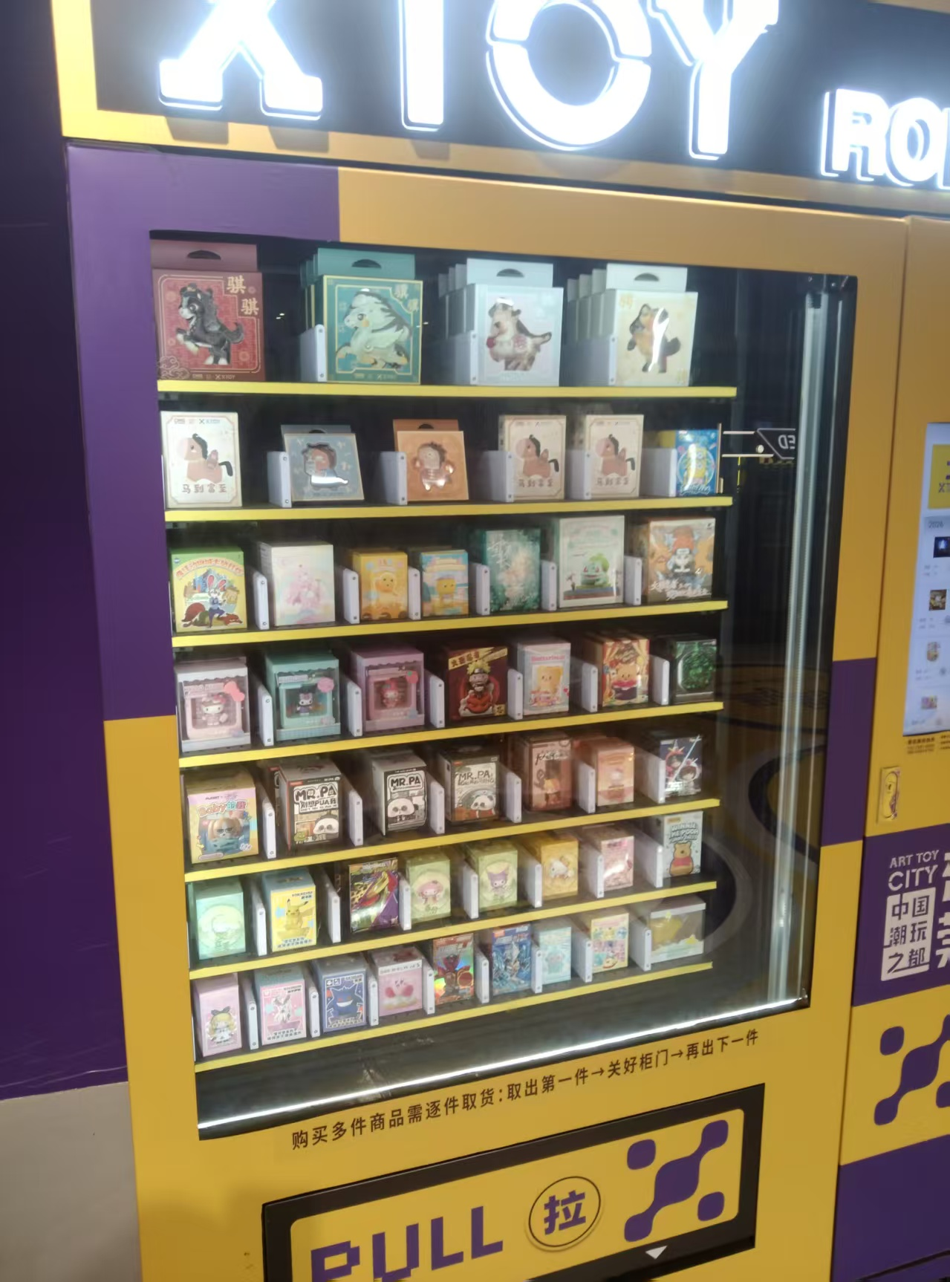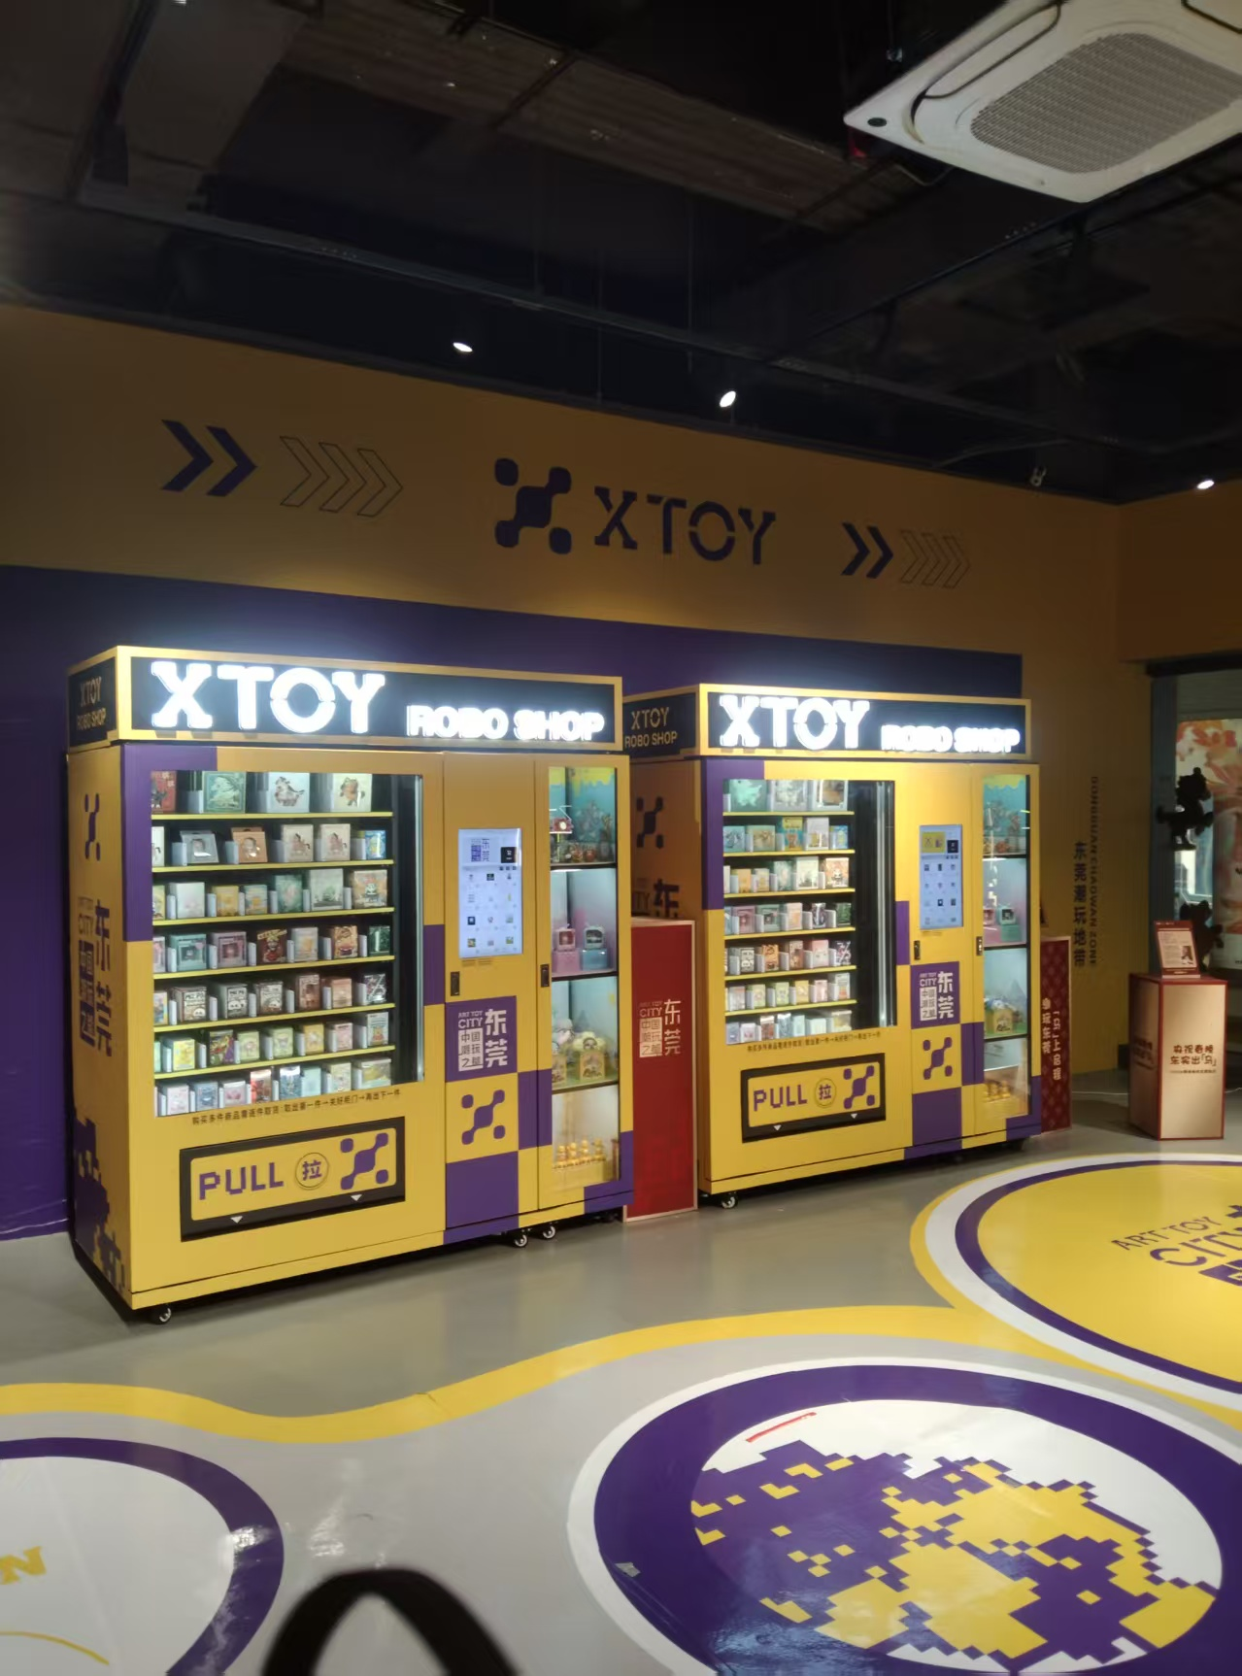
3. 店员鸿蒙认知空白
以"好奇路人"身份向店员询问"这是什么鸿蒙产品""和普通玩具有什么不一样"，店员均表示不了解鸿蒙相关功能，店内无鸿蒙设备培训，无法引导消费者体验。
4. 公共区域无鸿蒙导览协同
园区公共触控终端、导视屏独立运行，未与鸿蒙手机形成联动。市民无法通过手机碰一碰获取园区地图、商户优惠或活动信息，各设备间数据割裂。
5. 青少年AI教育场景鸿蒙缺位
莞小创-青少年AI成长中心有家长带孩子参与AI课程，但现场未出现鸿蒙教育设备，课程与鸿蒙生态无关联，错失低龄用户群体接触国产系统的场景。
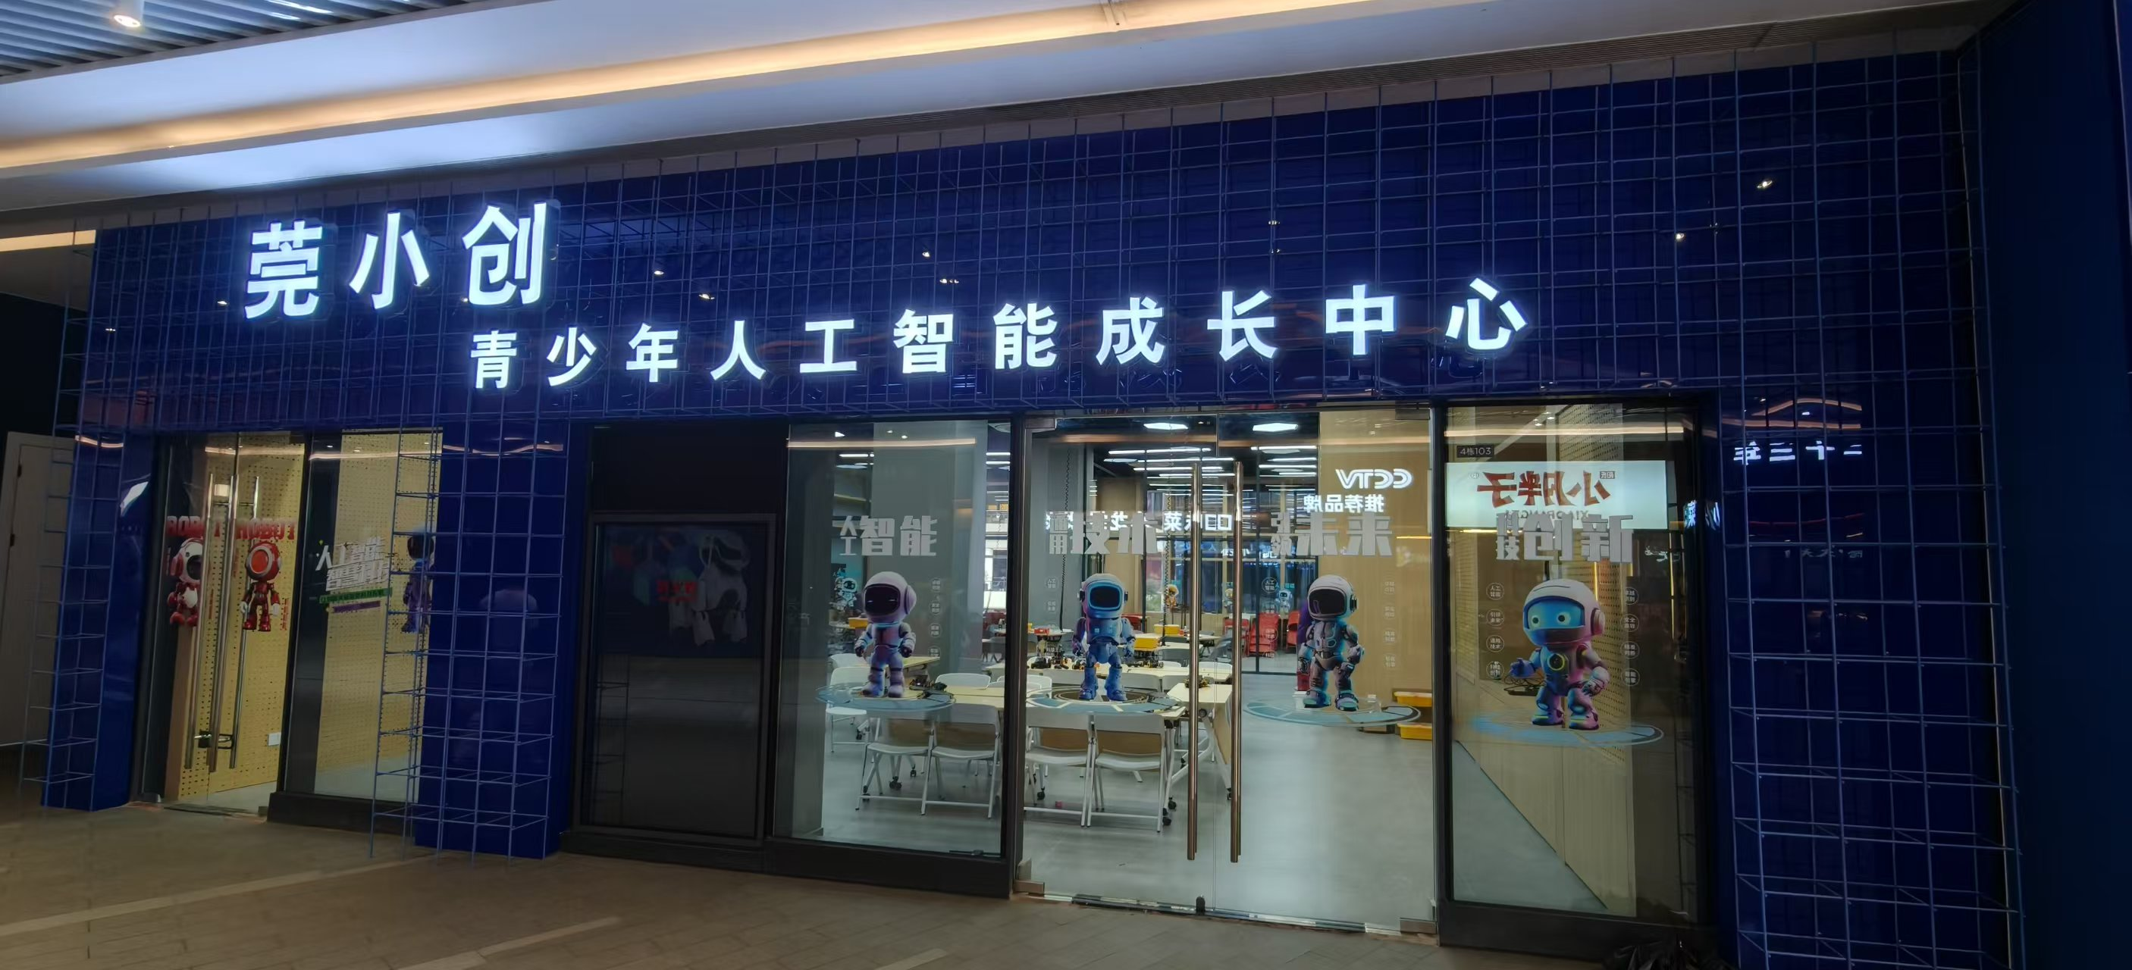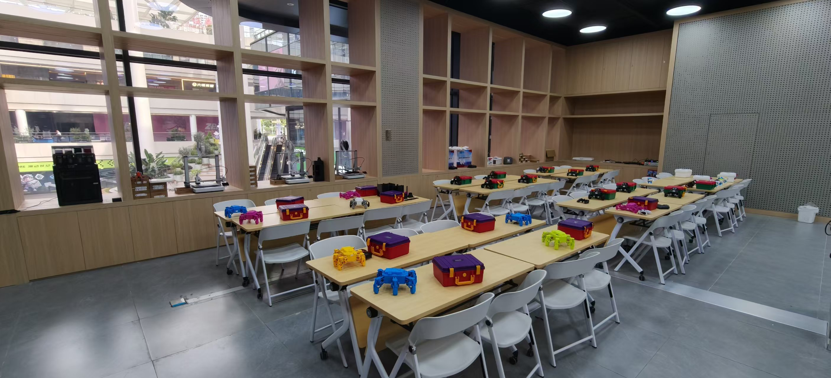
2.3园区现有优势（可与鸿蒙生态结合）
1. 园区AI智能化基建已成型，导览屏、触控终端、商户展示设备分布密集，具备加装鸿蒙NFC标签的硬件基础；
2. 商圈人流量稳定，亲子客群、年轻消费群体占比高，对"手机碰一碰"等轻量化交互接受度强；
3. XTOY潮玩、青少年AI中心等场景天然适配鸿蒙分布式体验，可通过"玩具+手机联动"创造差异化玩法；
4. 园区运营方主推智能化升级，若引入鸿蒙市民触点，可快速获得政策支持与宣传资源。

三、鸿蒙生态市民触点优化方案
结合园区现有商业布局与市民日常逛店动线，不推翻现有商户体系，采用"触点新增+场景融合"的轻量化思路，分为商户鸿蒙交互改造、公共区域碰一碰网络、鸿蒙市民体验角三大板块。

方案一：XTOY及重点商户"鸿蒙碰一碰"潮玩与优惠交互
适配载体：XTOY潮玩展柜、重点商户收银台/展示区、门店智能展示屏
3.1 功能改造内容
1. 潮玩展柜加装OpenHarmony NFC标签，实现鸿蒙手机"碰一碰"触发原子化服务
游客在XTOY展柜前，使用鸿蒙手机碰一碰NFC标签，无需下载APP，直接弹出该玩具的3D介绍、AR试玩、玩法视频等原子化服务卡片；同时可跳转线上商城比价、查看库存。
2. 商户收银台"碰一碰"领券与会员联动
在合作商户收银台配置鸿蒙碰一碰标签，顾客碰一碰即可领取门店优惠券、加入会员、获取电子小票；数据通过鸿蒙分布式软总线同步至园区会员系统，实现跨店积分互通。
3. 门店大屏与手机跨屏流转
商户展示大屏支持鸿蒙Cast+投屏协议，顾客碰一碰标签后，可将手机上的商品详情、团购信息一键流转至门店大屏，与家人共同浏览决策。
4. 保留原有AI功能，叠加鸿蒙便捷入口
改造仅新增鸿蒙交互通道，原有AI语音讲解、智能推荐、触控操作全部保留，实现"AI内容服务+鸿蒙快捷触达"双模式。
3.2 方案优势
1. 改造成本极低，单点仅需NFC标签+原子化服务卡片配置，无需更换展柜或玩具；
2. 市民操作零门槛，碰一碰即开即用，老年群体、儿童均可轻松上手；
3. 为商户创造差异化卖点，"鸿蒙潮玩"形成社交传播话题，吸引科技爱好者打卡；
4. 不干扰正常营业，可分批次在XTOY及重点商户试点，快速验证效果。

方案二：公共区域鸿蒙"碰一碰"导览与信息网络
3.1 网络布局
在园区主入口、电梯口、导视牌、休息区、洗手间通道等高频触点，布设鸿蒙NFC标签与视觉标识，构建"市民走到哪、鸿蒙服务跟到哪"的分布式导览网络。
3.2 功能设计
1. 导视牌"碰一碰"获取智能路线
游客碰一碰导视牌标签，手机自动弹出园区3D地图、当前位置定位、推荐游览路线；支持将路线规划流转至园区AI导游机器人，实现"手机规划+机器人带路"无缝衔接。
2. 电梯口"碰一碰"楼层商户速览
触碰电梯口标签，手机展示当前楼层商户列表、实时排队情况、今日优惠活动，替代传统静态楼层索引。
3. 休息区"碰一碰"休闲服务
在公共座椅、休息区配置标签，碰一碰可连接园区免费Wi-Fi、呼叫服务、查看周边餐饮推荐，甚至将手机视频流转至休息区公共大屏继续观看。
4. 视觉标识统一规范
所有鸿蒙触点采用统一标识设计（鸿蒙Logo+碰一碰手势+预期效果说明），确保普通市民"一眼能识别、知道可以碰"。

方案三：莞小创鸿蒙AI教育市民体验角
3.1 场景定位
在莞小创-青少年AI成长中心内划定专属区域，打造"鸿蒙AI教育体验角"，面向亲子家庭开放，作为市民接触OpenHarmony教育生态的窗口。

3.2 体验内容
1. 鸿蒙平板编程体验
配置搭载OpenHarmony/HarmonyOS的平板及开发板，儿童可在指导下完成简易编程，控制小型机器人或IoT设备，理解"国产系统+AI"的联动逻辑。
2. "碰一碰"教具互动
教具（如积木、拼图）内置鸿蒙NFC标签，孩子用手机/平板碰一碰即可触发AR动画、语音讲解，将实体玩具与数字内容打通。
3. 家长端信息同步
孩子体验过程中，家长鸿蒙手机可实时接收学习报告、课程推荐，通过鸿蒙分布式能力实现"孩子用平板学、家长手机看进度"的多端协同。

四、鸿蒙生态落地R&A Park市民触点应用价值分析
4.1 市民体验价值
1. 降低智能设备使用门槛：碰一碰交互无需下载APP、无需复杂设置，老人小孩均可秒级上手；
2. 打破信息获取壁垒：市民逛到哪、碰哪，信息主动推送，告别"找不着优惠、看不懂导览"的困境；
3. 创造亲子互动新场景：鸿蒙教育体验角让家长与孩子共同感受国产科技，提升商圈家庭客群黏性；
4. 丰富逛街趣味性：潮玩碰一碰AR试玩、大屏内容流转等功能，将普通购物升级为科技探索体验。

4.2 园区运营商业价值
1. 打造"鸿蒙友好商圈"独家标签，在周边商业综合体中形成差异化科技竞争力；
2. 碰一碰领券、会员联动直接拉动商户到店转化，提升园区整体营收；
3. 鸿蒙体验角成为亲子家庭必到打卡点，延长停留时长，带动周边餐饮消费；
4. 轻量化改造成本可控，NFC标签+原子化服务部署周期短，ROI可快速验证。
4.3 行业与社会价值
1. 推动OpenHarmony从产业端走向消费端，让普通市民在日常逛街中真实感知国产系统；
2. 为商业综合体鸿蒙化改造提供"市民体验线"参考样本，验证"轻量级触点"模式的可行性；
3. 在青少年群体中普及国产操作系统认知，培养下一代用户对鸿蒙生态的熟悉度与认同感；
4. 响应国产替代与科技自主战略，以商业场景为载体展示鸿蒙分布式技术的实用价值。

五、落地实施建议
1. 分阶段布点验证
第一阶段（1-2周）：在XTOY潮玩区选取3-5款热门商品试点加装NFC标签，配置原子化服务卡片；在主入口导视牌、1部电梯口试点鸿蒙导览标签；
第二阶段（1个月）：根据市民反馈优化交互流程，扩展至全楼层导视牌、重点商户收银台；
第三阶段（2个月）：莞小创鸿蒙AI教育体验角正式对外开放，配备专职引导员。
2. 标识与宣传同步
所有鸿蒙触点统一张贴醒目的"碰一碰"引导标识（含鸿蒙Logo+操作示意图）；园区公众号、场内海报新增"鸿蒙友好商圈"主题宣传，告知市民"带鸿蒙手机来，碰一碰有惊喜"。
3. 店员与运营人员培训
对XTOY店员、商户导购、莞小创教师开展鸿蒙交互操作培训，确保能独立引导市民完成碰一碰、讲解基本功能；编制《R&A Park鸿蒙市民触点操作手册》。
4. 建立市民反馈机制
在鸿蒙触点旁设置反馈二维码，收集市民使用体验；定期统计碰一碰触发次数、原子化服务打开率、优惠券领取转化率，用数据驱动迭代。
5. 长期迭代规划
持续对接鸿蒙生态演进，后续拓展鸿蒙手表碰一碰支付、鸿蒙车载与园区停车联动、鸿蒙家庭设备与商户会员互通等场景，持续丰富市民数字化生活体验。

六、调研总结
本次以普通市民身份实地走访R&A Park，携带鸿蒙手机按日常逛商圈动线完整体验后，核心结论是：当前R&A Park的鸿蒙市民触点处于"完全空白"状态。无论是潮玩店铺、青少年教育中心，还是公共区域导览，均未发现任何鸿蒙标识、碰一碰标签或鸿蒙联动设备。普通市民即便有意尝试，也"无处可碰、无人可问"。
但这同时也意味着巨大的改造潜力：园区现有AI智能化基建完善、商户布局密集、亲子与年轻客群活跃，仅需通过低成本的NFC标签布设、原子化服务配置、统一视觉标识设计，即可快速构建起覆盖"逛-玩-学-买"全链路的鸿蒙市民触点网络。
建议R&A Park以"鸿蒙友好商圈"为差异化定位，优先在XTOY、公共区域导览、莞小创三大场景落地轻量化改造，让鸿蒙从"技术概念"真正走进市民日常生活，实现"走到哪、碰一碰、服务就到哪"的分布式智慧商圈体验。

